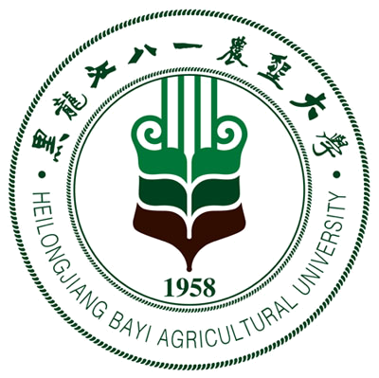 黑龙江八一农垦大学研究生导师简介表
姓 名 | 高玉刚 | 性 别 |  | 男 | 出生年月 |  |  | 1978.12 |  |  | 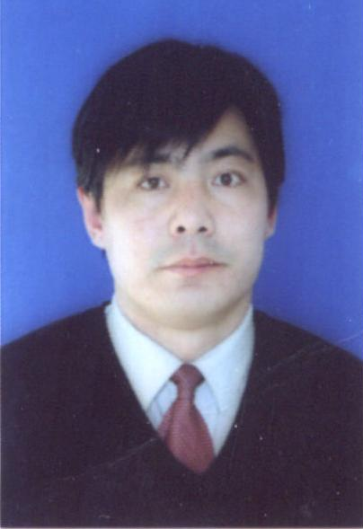
民 族 | 汉 | 籍 贯 |  | 黑龙江 | 政治面貌 |  |  | 中共党员
专业技术职称 | 副教授 | 行政职务 |  |  | 导师类别 |  |  | 硕导
招生专业名称 | 作物栽培学与耕作学 |  |  |  | 所在学科 |  |  | 园艺
研究方向 | 园艺栽培与生理生态
研究方向 | 药用植物栽培与应用
所在院部 | 农学院 |  |  |  |  |  | 邮政编码 |  |  |  | 163319
电子邮箱 | nongdagyg@163.com |  |  |  |  |  | 联系电话 |  |  |  | 6819184
教育经历 | 起止年月 |  | 学校名称 |  |  | 院（系）名称 |  |  |  | 专业名称 |  | 获得学位类别
教育经历 | 1997.9-2001.7 |  | 黑龙江八一农垦大学 |  |  | 农学院 |  |  |  | 植物保护 |  | 学士
教育经历 | 2005.9-2008.7 |  | 黑龙江八一农垦大学 |  |  | 农学院 |  |  |  | 作物 |  | 硕士
工作经历 | 起止年月 |  | 工作单位 |  |  |  |  |  | 职务/技术职称
工作经历 | 2001.7-2006.9 |  | 黑龙江八一农垦大学 |  |  |  |  |  | 助教
工作经历 | 2006.9-2012.9 |  | 黑龙江八一农垦大学 |  |  |  |  |  | 讲师
工作经历 | 2012.9-至今 |  | 黑龙江八一农垦大学 |  |  |  |  |  | 副教授
主要学术
及社会兼职
获奖及荣誉 | 2010.12 黑龙江八一农垦大学 社会服务奖  2011.07 黑龙江八一农垦大学 优秀共产党员  2012.07 中共黑龙江省高教工委、省教育厅 优秀共产党员
近五年  主要成果 | 代表性论文（限填第一或通讯作者发表论文）  - 高玉刚(1);设施葡萄改良式V形篱架栽培模式.北方园艺.20l0(10):81~82  - 高玉刚(1);不同层积处理五味子种子种胚发育及可溶性糖含量变化. 北方园艺. 2011(11),173~175  - 高玉刚(1);改良式V形篱架对设施葡萄生长发育的影响.北方园艺.2012(04),41~43  - 高玉刚(1);改良式V形篱架对设施葡萄产量及品质的影响.江苏农业科学.2011,39（3）,171~173  - 高玉刚(1);大庆园林植物节肢动物群落多样性研究.安徽农业科学.2010,38(13),7039~7040  - 高玉刚(1);不同浓度钾素对莴苣产量与品质的影响.安徽农学通报.2011,17( 15),116~117  - 高玉刚(1);果树栽培学实践教学改革初探.中国现代教育装备.2011(03),119~121
近五年已完成  科研项目 | - 大庆地区棚室果蔬生产技术服务体系建设与实施，第二参加人，大庆科技局攻关项目，100万元，2011－2013；  - 大庆地区草莓设施根域“限制”栽培产业化，第二完成人，大庆市科技局，20万，2009—2011；
在研科研项目 | - 保护地葡萄高产高效栽培技术研究示范，黑龙江省教育厅，6万元，2012—2015；  - 板蓝根规范化栽培技术规程制定，大庆市科技局，4万，2012—2014；

